**Descubrimiento y Diversidad del Noreste de Galápagos**

6 Días - 5 Noches

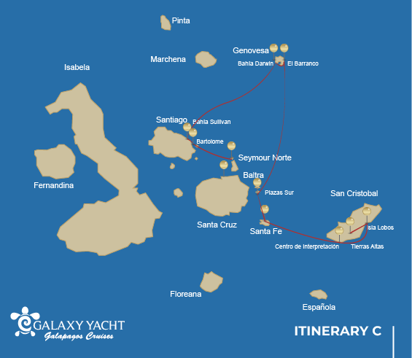

|  |  |  |  |  |  |  |  |
| --- | --- | --- | --- | --- | --- | --- | --- |
|  | | | **Senderismo** | **Snorkel** | **Zodiac** | **Tabla de Paddle** | **Kayak** |
| LUNES | AM | **Isla Santa Cruz** : Baltra - aeropuerto (llegada) |  |  |  |  |  |
|  | PM | **Isla Seymour** : Seymour | * |  |  |  |  |
| MARTES | AM | **Isla Bartolomé** : Bartolome | * | * | * |  |  |
|  | PM | **Isla Santiago** : Bahía Sullivan | * | * | * |  |  |
| MIÉRCOLES | AM | **Isla Genovesa** : Bahía Darwin | * | * | * | * | * |
|  | PM | **Isla Genovesa** : Barranco | * | * | * | * | * |
| JUEVES | AM | **Plazas Sur** : Plazas Sur | * | * | * |  |  |
|  | PM | **Isla Santa Fé** : Santa Fé | * | * | * | * | * |
| VIERNES | AM | **Isla San Cristobal** : Parte Alta | * |  |  |  |  |
|  | PM | **Isla San Cristobal** : Isla de Lobos | * | * | * |  |  |
| SÁBADO | AM | **Isla San Cristobal** : León Dormido |  |  |  |  |  |
|  | PM | **Isla San Cristobal** : San Cristóbal - Aeropuerto (retorno) |  |  |  |  |  |

DÍA 1 - LUNES

AM: AEROPUERTO DE BALTRA (LLEGADA)

Embarca en una aventura inolvidable a las Islas Galápagos, comenzando con tu llegada al aeropuerto de Baltra. Nuestro experto guía naturalista del Parque Nacional estará ansioso por tu llegada para presentarte las maravillas que te esperan.

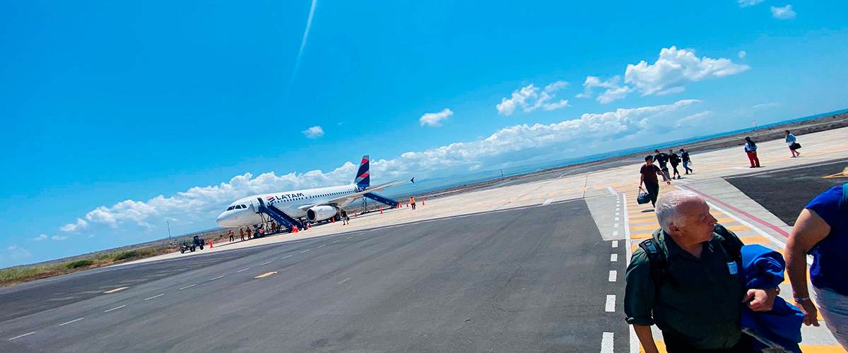

|  |  |
| --- | --- |
| **Trayecto:** |  |
| **Nivel**: | 1 |
| **Actividades:** | - |

PM: SEYMOUR NORTE Y TRASLADO AL AEROPUERTO DE BALTRA

Su viaje continúa con una visita matutina a la isla Seymour Norte, un espectacular escaparate de la diversa fauna de las islas Galápagos. Esta isla relativamente llana alberga una próspera población de piqueros de patas azules y fragatas. El sendero serpentea por un bosque de vegetación baja y tupida, donde tendrá la oportunidad de presenciar la fascinante danza de cortejo de los piqueros de patas azules. La costa de la isla también permite observar leones marinos e iguanas marinas tomando el sol. Las grandes colonias de fragatas son un espectáculo, sobre todo cuando los machos inflan sus brillantes bolsas gulares rojas para atraer a sus parejas.

Observación de avesEncuentre las majestuosas fragatas y los encantadores piqueros de patas azules en su hábitat natural. Es un lugar ideal para la observación de aves y la fotografía.

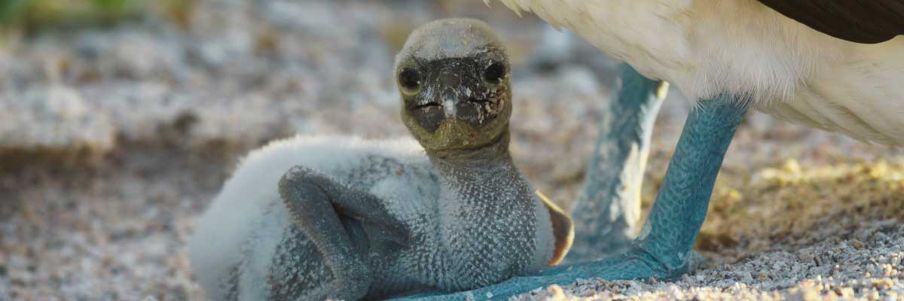

|  |  |
| --- | --- |
| **Alimentación**: | -/A/C |
| **Trayecto:** | 1,4 km / 0,8 mi |
| **Alojamiento**: | M/Y Galaxy |
| **Nivel**: | 2 |
| **Actividades:** | CAMINATA |

DÍA 2 - MARTES

AM: BARTOLOME

Bartolomé es uno de los lugares más emblemáticos de Galápagos y uno de los pocos donde puedes ver pingüinos sin tener que desplazarte a las zonas remotas del oeste de Isabela y Fernandina. Obtendrá excelentes vistas de Pinnacle Rock, ubicada en el lado norte de la isla, justo al lado de una hermosa playa de arena color melocotón. La caminata hasta la cima de la isla es fantástica y te ofrecerá increíbles vistas de paisajes lunares con conos volcánicos dispersos. Desde esta perspectiva se pueden ver muchas islas, así como la bahía de Sullivan y la roca Pinnacle.

Experiencia de snorkel: Tendrás la opción de nadar o hacer snorkel desde la playa. Esta zona tiene una merecida reputación de ser uno de los mejores lugares para hacer snorkel en Galápagos, no sólo por sus aguas claras y tranquilas, sino también por la presencia de pingüinos, que son relativamente fáciles de encontrar mientras se practica snorkel, junto con una increíble diversidad de peces, coloridos invertebrados, leones marinos, tortugas, rayas y tiburones de arrecife.

Pingüinos de Galápagos, paisajes volcánicos, Roca Pináculo, piqueros de patas azules, garzas, lobos marinos, tiburones.

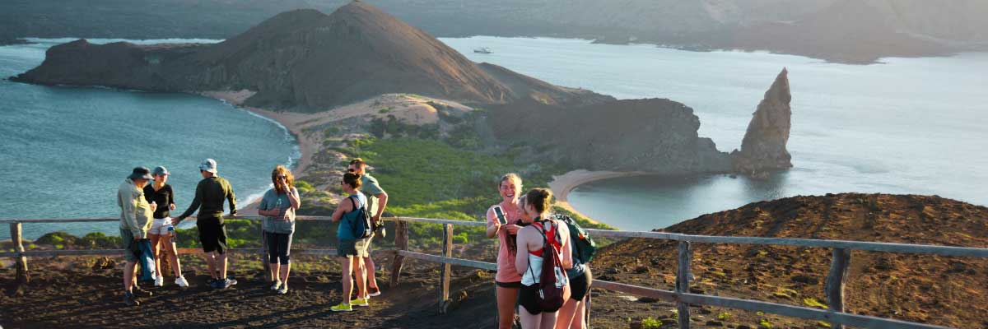

|  |  |
| --- | --- |
| **Trayecto:** | 1,5 km / 0,9 mi |
| **Nivel**: | 2 |
| **Actividades:** | CAMINATA,SNORKEL,PASEO EN ZODIAC |

PM: BAHÍA SULLIVAN

Esta caminata es un viaje para comprender el nacimiento de estas islas volcánicas. Caminarás sobre un flujo de lava Pahoehoe muy bien conservado, lo que te brindará infinitas oportunidades de ver las delicadas texturas de este tipo de lavas que solo aparecen en unos pocos lugares del mundo. A primera vista, el paisaje árido parece completamente desprovisto de vida, pero hay que buscar con atención plantas pioneras, lagartos de lava y pájaros pequeños. En la orilla puedes encontrar pingüinos, pelícanos y ostreros.

Experiencia de snorkel: Después de la caminata, puedes nadar o hacer snorkel desde una playa de arena coralina o desde los botes neumáticos. El mundo submarino aquí contrasta drásticamente con la tierra escasa, rebosante de cardúmenes de peces, pingüinos de Galápagos, tiburones de arrecife, tortugas y rayas.

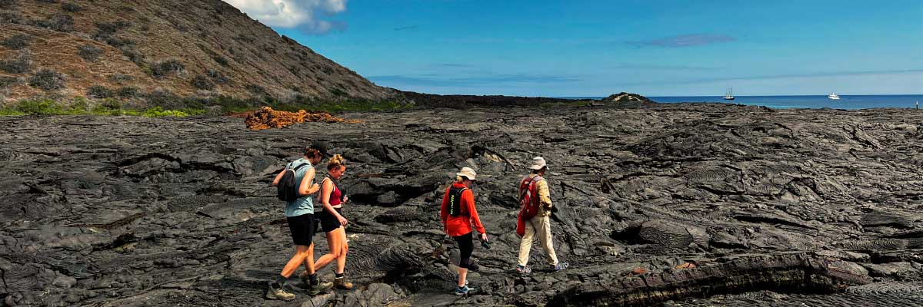

|  |  |
| --- | --- |
| **Alimentación**: | D/A/C |
| **Trayecto:** | 2,2 km / 1,4 mi |
| **Alojamiento**: | M/Y Galaxy |
| **Nivel**: | 3 |
| **Actividades:** | CAMINATA,SNORKEL,PASEO EN ZODIAC |

DÍA 3 - MIÉRCOLES

AM: BAHÍA DARWIN

Genovesa es una isla favorita para los observadores de aves, ya que alberga grandes colonias de aves marinas. Desde que pones un pie en la playa te sorprenderá el ruido de cientos de piqueros, gaviotas y fragatas volando sobre tus cabezas, posados ​​entre los arbustos o anidando en el terreno arenoso. El sendero es una experiencia de vida silvestre definitiva, ya que hay animales por todas partes; lobos marinos e iguanas marinas cerca del mar; garzas nocturnas, gaviotas de cola bifurcada y de lava, pinzones de Darwin, palomas de Galápagos, sinsontes y muchas más especies tierra adentro.

Experiencia de snorkel: La bahía ofrece varios lugares para practicar snorkel; desde aguas profundas a lo largo de los acantilados de la bahía hasta aguas poco profundas junto a la playa. En cualquier caso, hay muchos peces para ver y grandes posibilidades de ver tiburones, rayas y leones marinos.

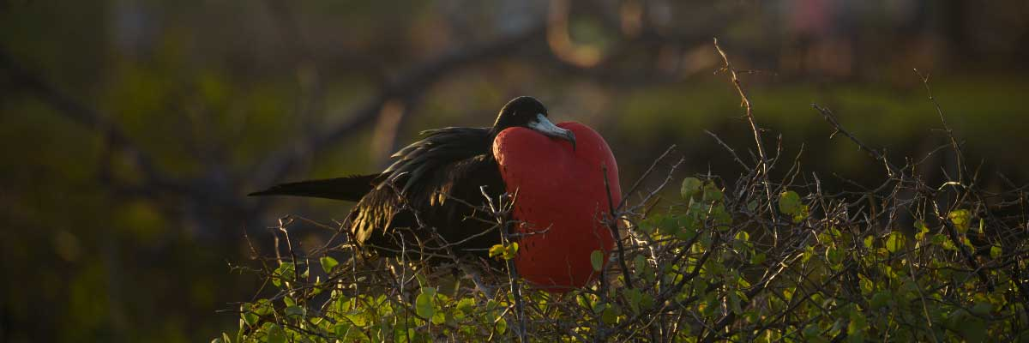

|  |  |
| --- | --- |
| **Trayecto:** | 1,2 km / 0,7 mi |
| **Nivel**: | 3 |
| **Actividades:** | CAMINATA,SNORKEL,PASEO EN ZODIAC,TABLA DE PADEL,KAYAK |

PM: EL BARRANCO

El Barranco está ubicado en la parte sur de la Bahía Darwin en la Isla Genovesa. Los acantilados que miran al mar están formados por lava fracturada muy frágil, lo que los convierte en el lugar ideal para que los paíños construyan sus colonias, lo que atrae a una importante población de búhos chico que se alimentan de las aves nidificantes. Los piqueros de patas rojas y de Nazca abundan a lo largo del sendero. En la base de los acantilados se pueden observar lobos marinos de Galápagos descansando en áreas de sombra, así como varias especies de aves marinas.

Experiencia de snorkel: Puedes hacer snorkel a lo largo de los acantilados donde hay muchos peces y grandes posibilidades de ver tiburones, rayas y lobos marinos.

Anidando grandes fragatas, piqueros de patas rojas y de Nazca, lobos marinos de Galápagos, lobos marinos de Galápagos, gaviotas de lava y de cola bifurcada, garzas nocturnas de corona amarilla, pinzones terrestres de Genovesa, pinzones de cactus de Genovesa, sinsontes de Galápagos.

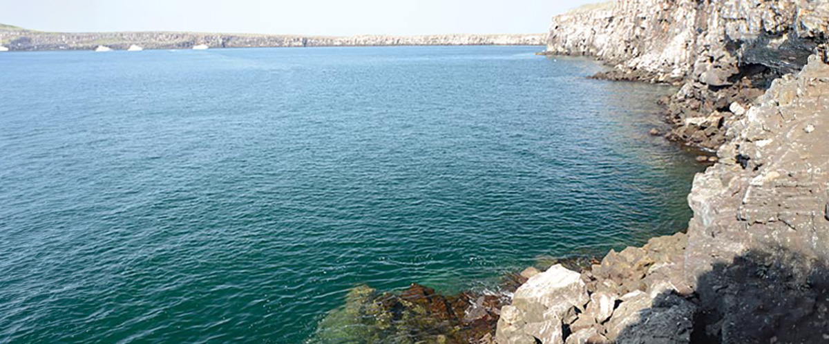

|  |  |
| --- | --- |
| **Alimentación**: | D/A/C |
| **Trayecto:** | 1,2 km / 0,7 mi |
| **Alojamiento**: | M/Y Galaxy |
| **Nivel**: | 3 |
| **Actividades:** | CAMINATA,SNORKEL,PASEO EN ZODIAC,TABLA DE PADEL,KAYAK |

DÍA 4 - JUEVES

AM: ISLA PLAZAS SUR

Comienza tu día con una visita a la Isla Plazas Sur , una de las islas más pequeñas pero vibrantes de las Galápagos. Esta isla es famosa por su extraordinaria flora, que incluye cactus gigantes y la llamativa planta Sesuvium, que cambia de verde a rojo brillante durante la temporada seca. Plazas Sur también es hogar de una gran colonia de iguanas terrestres, que a menudo se ven descansando bajo los cactus o deambulando. Los acantilados escarpados en la parte sur de la isla proporcionan un refugio para varias aves marinas, incluyendo gaviotas de cola bifurcada y piqueros de pico rojo. Los leones marinos frecuentan la costa y ofrecen una excelente oportunidad para observar sus travesuras juguetonas en el agua.

Leones marinos de Galápagos, Iguanas terrestres de Galápagos, Piqueros de pico rojo, Gaviotas de cola bifurcada

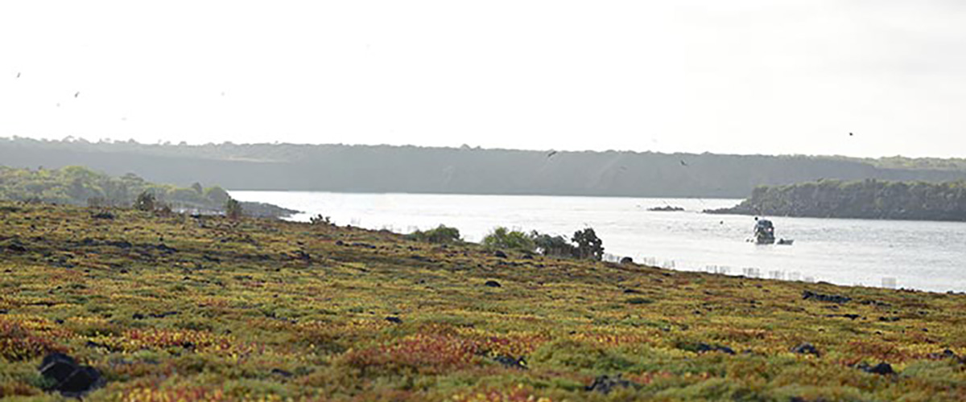

|  |  |
| --- | --- |
| **Trayecto:** | 1,4 km / 0,8 mi |
| **Nivel**: | 2 |
| **Actividades:** | CAMINATA,SNORKEL,PASEO EN ZODIAC |

PM: SANTA FE

Nopales gigantes y rocas de lava áridas rodean el lugar de aterrizaje en Santa Fé, ubicado dentro de una de las bahías más hermosas de Galápagos. El agua turquesa y las playas de arena blanca hacen de este lugar el hogar perfecto para una gran colonia de leones marinos que verás tomando el sol en la arena. Tierra adentro, busque iguanas terrestres endémicas de Santa Fé, pero también busque halcones de Galápagos, que a menudo se posan en la cima de los cactus en busca de presas. Los pinzones de Darwin, las palomas de Galápagos, los sinsontes y los lagartos de lava también son comunes a lo largo del sendero.

Experiencia de snorkel: Después de la caminata, tendrás la opción de practicar kayak o snorkel en las aguas protegidas dentro de la bahía, donde podrás nadar con crías de lobos marinos y tiburones de arrecife. Busque también tortugas marinas, rayas y una gran variedad de peces tropicales, incluidos grandes bancos de peces cirujano y peces loro.

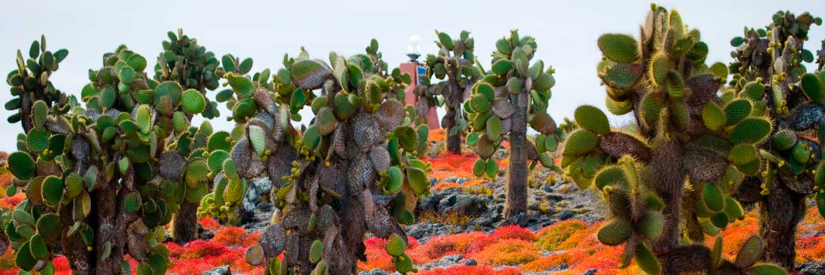

|  |  |
| --- | --- |
| **Alimentación**: | D/A/C |
| **Trayecto:** | 0,8 km / 0,5 mi |
| **Alojamiento**: | M/Y Galaxy |
| **Nivel**: | 2 |
| **Actividades:** | CAMINATA,SNORKEL,PASEO EN ZODIAC,TABLA DE PADEL,KAYAK |

DÍA 5 - VIERNES

AM: PARTE ALTA

Tu día comienza con un viaje a la Parte Alta de la isla San Cristóbal, que ofrece una perspectiva diferente del ecosistema único de las Galápagos. Esta zona exuberante y verde contrasta fuertemente con las zonas costeras. La Parte Alta albergan una variedad de especies de aves, tortugas gigantes en su hábitat natural y una rica diversidad de vida vegetal, incluyendo árboles y helechos endémicos. Tendrás la oportunidad de caminar por senderos que serpentean a través de este paisaje frondoso, lo que te permitirá observar de cerca a las tortugas gigantes. La Parte Alta también ofrecen vistas panorámicas de la isla, mostrando su diversa topografía.

Impresionantes vistas, Tortugas gigantes

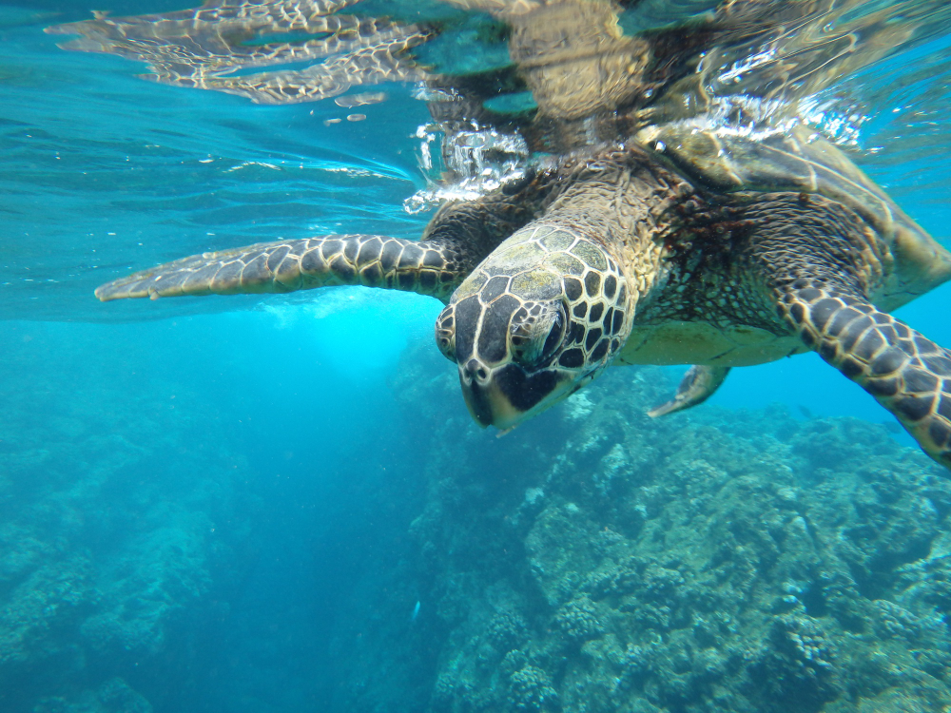

|  |  |
| --- | --- |
| **Trayecto:** | Variable |
| **Nivel**: | 3 |
| **Actividades:** | CAMINATA |

PM: ISLA LOBOS

Aventúrate a la Isla Lobos, un islote tranquilo aislado de San Cristóbal por un estrecho canal. Esta cuna de la naturaleza, en medio de una bahía serena, es el patio de recreo para las crías de leones marinos que juegan en las piscinas de marea. La isla puede ser modesta en tamaño, pero rebosa de vida, especialmente con “lobos marinos”. Al pisar tierra, comités de bienvenida de leones marinos te recibirían, solo para ser indignados por los fragatas machos tierra adentro, presentando sus globos rojos inflamados en medio del follaje verde. Mantente vigilante para los piqueros de patas azules anidando en los senderos, listos para brindarte un espectáculo de su whimsical baile de cortejo.

Experiencia de snorkel: Las aguas ricas en nutrientes alrededor de la Caleta Tagus atraen a tortugas marinas, una rica diversidad de especies de peces y pingüinos que se alimentan de grandes bancos de anchoas. Observar a los cormoranes zambullirse bajo el agua mientras persiguen peces a través del arrecife es una vista común.

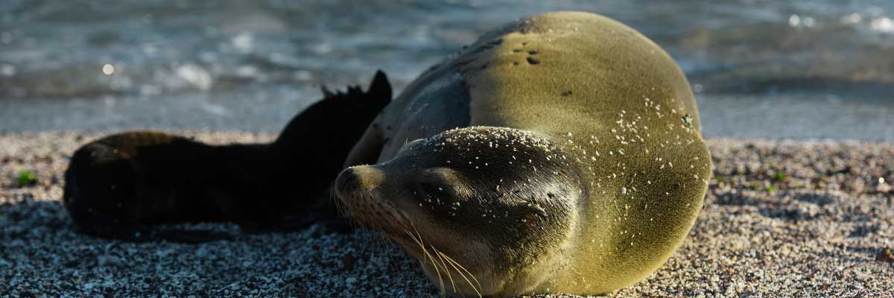

|  |  |
| --- | --- |
| **Alimentación**: | D/A/C |
| **Trayecto:** | 0,6 km / 0,4 mi |
| **Alojamiento**: | M/Y Galaxy |
| **Nivel**: | 2 |
| **Actividades:** | CAMINATA,SNORKEL,PASEO EN ZODIAC |

DÍA 6 - SÁBADO

AM: LEÓN DORMIDO

Por la tarde, embárquese en un inolvidable paseo en panga alrededor de Kicker Rock, también conocido como León Dormido, frente a la costa de la isla San Cristóbal. Esta impresionante formación rocosa, que se eleva espectacularmente 500 pies sobre el océano, es uno de los hitos más emblemáticos de las Galápagos. La erosión natural de este antiguo cono de toba volcánica ha creado un canal entre dos imponentes paredes rocosas, proporcionando un refugio para la variada vida marina. Este tranquilo y pintoresco paseo en panga alrededor de Kicker Rock supone un relajante y asombroso colofón a su día, permitiéndole apreciar las maravillas naturales y la rica biodiversidad de las Galápagos desde el mar.

Experiencia en Panga: Navegue por las aguas que rodean Kicker Rock, maravillándose ante el enorme tamaño y la belleza de la formación. El paseo ofrece una perspectiva única de la roca, con oportunidades de observar aves marinas como fragatas, piqueros y, ocasionalmente, pelícanos que anidan o descansan en sus acantilados. No pierda de vista la vida marina de las aguas circundantes, como tortugas marinas, rayas e incluso tiburones que frecuentan la zona.

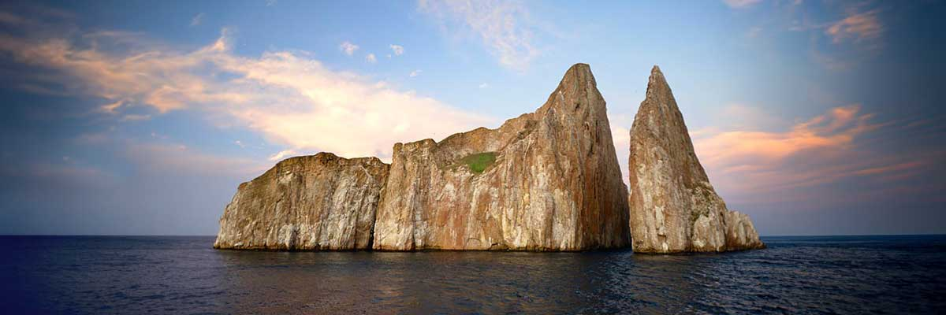

|  |  |
| --- | --- |
| **Trayecto:** |  |
| **Nivel**: | 2 |
| **Actividades:** | - |

PM: AEROPUERTO DE SAN CRISTÓBAL (RETORNO)

Después de su visita, será trasladado al aeropuerto para su vuelo de regreso al Ecuador continental. Esto marca el final de su viaje a Galápagos, dejándole recuerdos de una vida de una increíble fauna y paisajes que perdurarán toda la vida. ¡Buen viaje!



|  |  |
| --- | --- |
| **Alimentación**: | D/-/- |
| **Trayecto:** |  |
| **Alojamiento**: | M/Y Galaxy |
| **Nivel**: | 1 |
| **Actividades:** | - |

GLOSSARIO

|  |  |  |
| --- | --- | --- |
| **Alimentación** | **Desayuno** | D |
| **Almuerzo** | A |
| **Cena** | C |
| **Dificultad de la caminata** | **Nivel 1** | Fácil |
| **Nivel 2** | Moderado |
| **Nivel 3** | Difícil |